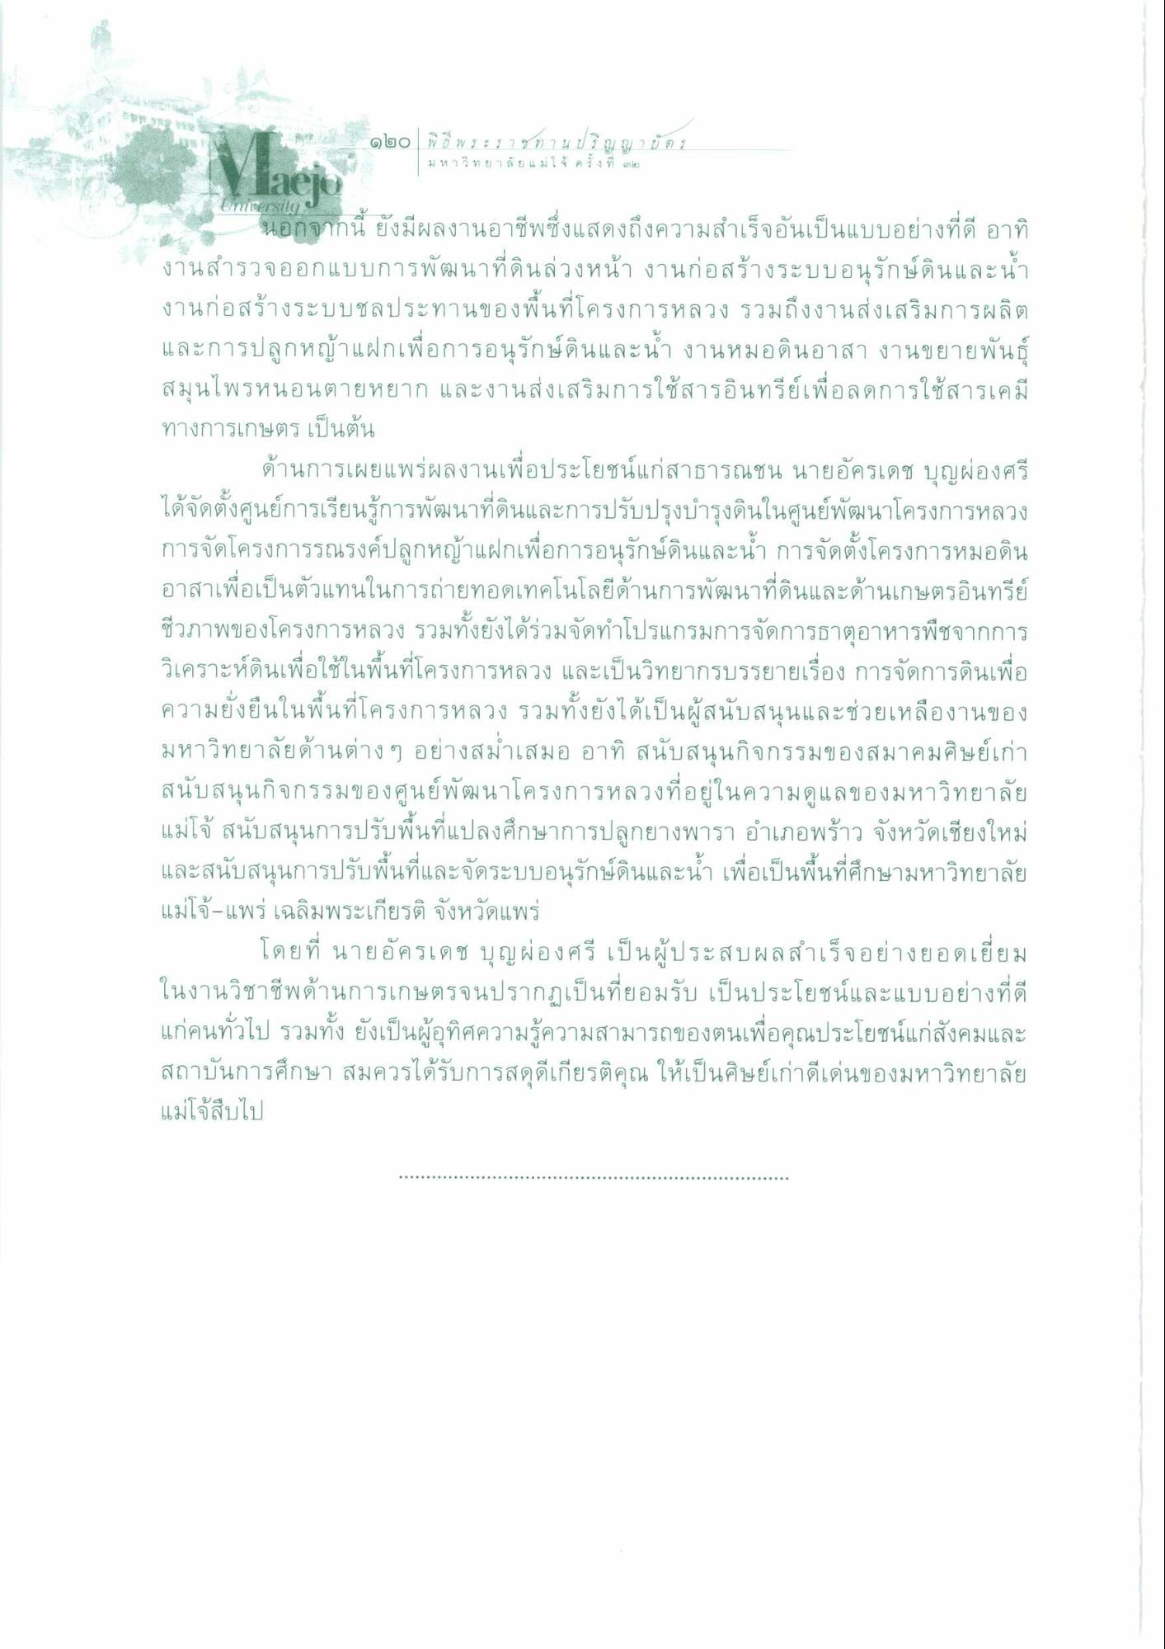
๑๒o พี อี พ ร : ร 7 ช ท า น ป ริ ญ ญ า บ ต 2
ม ห า วิ ท ย า ลั ย แม่โจ้ ครั้งที่ ๓๒
Vllaeju
Untersilu
นอกจากนี้ ยังมีผลงานอาชีพซึ่งแสดงถึงความสําเร็จอันเป็นแบบอย่างที่ดี อาทิ งานสํารวจออกแบบการพัฒนาที่ดินล่วงหน้า งานก่อสร้างระบบอนุรักษ์ดินและน้ํา งานก่อสร้างระบบชลประทานของพื้นที่โครงการหลวง รวมถึงงานส่งเสริมการผลิต และการปลูกหญ้าแฝกเพื่อการอนุรักษ์ดินและน้ํา งานหมอดินอาสา งานขยายพันธุ์ สมุนไพรหนอนตายหยาก และงานส่งเสริมการใช้สารอินทรีย์เพื่อลดการใช้สารเคมี ทางการเกษตร เป็นต้น
ด้านการเผยแพร่ผลงานเพื่อประโยชน์แก่สาธารณชน นายอัครเดช บุญผ่องศรี ได้จัดตั้งศูนย์การเรียนรู้การพัฒนาที่ดินและการปรับปรุงบํารุงดินในศูนย์พัฒนาโครงการหลวง การจัดโครงการรณรงค์ปลูกหญ้าแฝกเพื่อการอนุรักษ์ดินและน้ํา การจัดตั้งโครงการหมอดิน อาสาเพื่อเป็นตัวแทนในการถ่ายทอดเทคโนโลยีด้านการพัฒนาที่ดินและด้านเกษตรอินทรีย์ ชีวภาพของโครงการหลวง รวมทั้งยังได้ร่วมจัดทําโปรแกรมการจัดการธาตุอาหารพืชจากการ วิเคราะห์ดินเพื่อใช้ในพื้นที่โครงการหลวง และเป็นวิทยากรบรรยายเรื่อง การจัดการดินเพื่อ ความยั่งยืนในพื้นที่โครงการหลวง รวมทั้งยังได้เป็นผู้สนับสนุนและช่วยเหลืองานของ มหาวิทยาลัยด้านต่าง ๆ อย่างสม่ําเสมอ อาทิ สนับสนุนกิจกรรมของสมาคมศิษย์เก่า สนับสนุนกิจกรรมของศูนย์พัฒนาโครงการหลวงที่อยู่ในความดูแลของมหาวิทยาลัย แม่โจ้ สนับสนุนการปรับพื้นที่แปลงศึกษาการปลูกยางพารา อําเภอพร้าว จังหวัดเชียงใหม่ และสนับสนุนการปรับพื้นที่และจัดระบบอนุรักษ์ดินและน้ํา เพื่อเป็นพื้นที่ศึกษามหาวิทยาลัย แม่โจ้-แพร่ เฉลิมพระเกียรติ จังหวัดแพร่
โดยที่ นายอัครเดช บุญผ่องศรี เป็นผู้ประสบผลสําเร็จอย่างยอดเยี่ยม ในงานวิชาชีพด้านการเกษตรจนปรากฏเป็นที่ยอมรับ เป็นประโยชน์และแบบอย่างที่ดี แก่คนทั่วไป รวมทั้งยังเป็นผู้อุทิศความรู้ความสามารถของตนเพื่อคุณประโยชน์แก่สังคมและ สถาบันการศึกษา สมควรได้รับการสดุดีเกียรติคุณ ให้เป็นศิษย์เก่าดีเด่นของมหาวิทยาลัย แม่โจ้สืบไป

